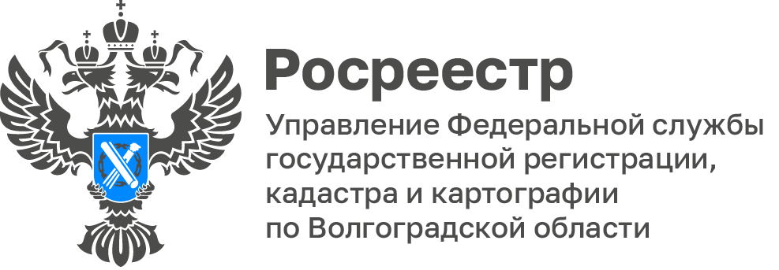

За 3 месяца 2023 года более 600 жителей области получили персональные консультации в Росреестре

По состоянию на 27.03.2023 в Управление Росреестра по Волгоградской области поступило 626 обращений граждан и юридических лиц.

«Все поступающие в Управление обращения рассматриваются в установленные законодательством сроки. Каждый, обратившийся в Управление за персональной консультацией, может быть уверен, что получит своевременную помощь и будет снабжен всей необходимой информацией по заданному вопросу», - отметил Ян Балановский, пресс-секретарь Управления.

Для подачи заявления можно воспользоваться интернет сервисом Росреестра, путем заполнения специальной формы «Обращения граждан online» на официальном сайте Росреестра;
путем направления письменного обращения по почтовому адресу Управления: г. Волгоград, ул. Калинина д.4,
в письменном виде по факсу;
через Единый портал государственных и муниципальных услуг;
через Ведомственный центр телефонного обслуживания Росреестра.

С уважением,
Балановский Ян Олегович,
Пресс-секретарь Управления Росреестра по Волгоградской области
Mob: +7(987) 378-56-60
E-mail: pressa@voru.ru

